Základní škola Ústí nad Labem, Anežky České 702/17, příspěvková organizace
Číslo projektu: CZ.1.07/1.4.00/21.2887
Název projektu: „Učíme lépe a moderněji“
OP VK 1.4
Výukový materiál
Název DUMu: VY_22_INOVACE_33_6_P 2 – SOME ANY A AN TEST
Číslo skupiny: 2
Autor: Mgr. Helena Rejzlová
Vzdělávací oblast/Předmět/Téma: Jazyk a jazyková komunikace/ Anglický jazyk/ SOME ANY A AN
Druh učebního materiálu: Interaktivní tabule, pracovní listy.
Metodický list: ano
Anotace: Zopakování používání členů A AN a SOME a ANY, následuje test a závěrečná kontrola dle klíče.
Ověřeno ve třídě: VI. A
Datum ověření: 27. 2. 2013

Prohlášení: Prohlašuji, že při tvorbě výukového materiálu jsem respektoval(a) všeobecně užívané právní a morální zvyklosti, autorská a jiná práva třetích osob, zejména práva duševního vlastnictví (např. práva k obchodní firmě, autorská práva k software, k filmovým, hudebním a fotografickým dílům nebo práva k ochranným známkám) dle zákona 121/2000 Sb. (autorský zákon). Nesu veškerou právní odpovědnost za obsah a původ svého díla. Prohlašuji dále,
že výše uvedený materiál jsem ověřil(a) ve výuce a provedl(a) o tom zápis do TK.
Dávám souhlas, aby moje dílo bylo dáno k dispozici veřejnosti k účelům volného užití (§30 odst. 1 zákona 121/2000 Sb.), tj. že k uvedeným účelům může být kýmkoliv zveřejňováno, používáno, upravováno a uchováváno.

Datum: 27. 2. 2013 Podpis:

A BANANA A BOOK  A DESK

AN APPLEAN ORANGEAN ELEPHANT

SOME CHEESE SOME MEAT
SOME EGGS 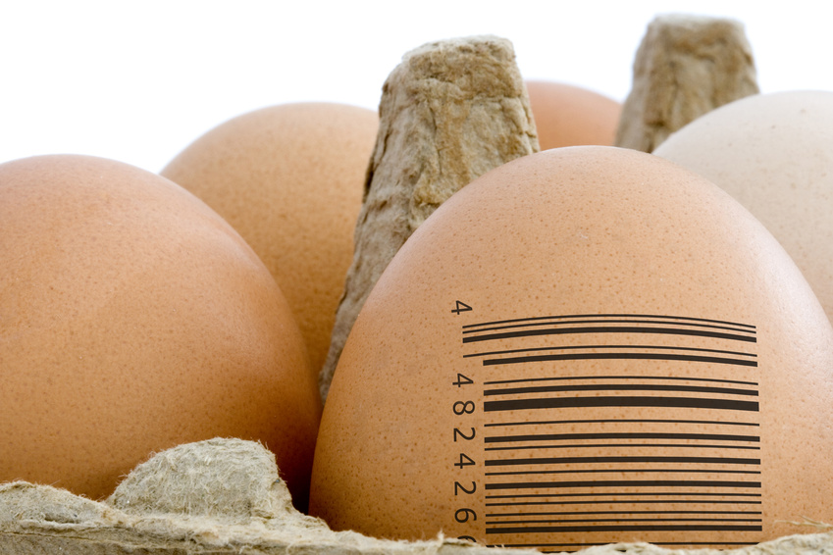
SOME +
V KLADNÝCH VĚTÁCH
ANY - ?
V ZÁPORNÝCH VĚTÁCH
A V OTÁZKÁCH
- ARE THERE ……….FRENCH BOOKS HERE?
A/ some B/ any
C/ a D/ an

- THERE ARE ………ANIMALS AT THE ZOO.
A/ any B/ much
C/ some D/ an

- ARE THERE ……..TREES IN THE PARK?
A/ a B/ some
C/ an D/ any

- THERE IS …………MILK IN THE GLASS.
A/ some B/ a
C/ any D/ an

- SORRY, I HAVEN`T GOT ….TEA.
A/ some B/ any
C/ a D/ an
- MRS. SMITH IS HAVING …….COFFEE.
A/ any B/ some
C/ a D/ an

- HAVE YOU GOT …….PAPER, PLEASE?
A/ some B/ any
C/ a D/ an

- THERE IS ……….BOOK ON THE TABLE.
A/ an B/ some
C/ a D/ any

- THERE IS ……….ORANGE IN THE BOX.
A/ some B/ any
C/ a D/ an

- HAVE THEY GOT ………..BOOKS?
A/ some B/ any
C/ a D/ an
- IS THERE …. PEN ON THE TABLE?
A/ an B/ any
C/ some D/ a

- IS THERE …….OLD BOOK ON IT?
A/ an B/ a
C/ some D/ any

- ARE THERE ……..CHAIRS HERE?
A/ any B/ some
C/ a D/ an

- WE HAVEN`T GOT ...CINEMAS.
A/ a B/ an
C/ any D/ some

- I`VE GOT ….BLUE CAT.
A/ a B/ an
C/ some D/ any
- HE`S GOT ……..YELLOW CAR.
A/ an B/ a
C/ some D/ any

- SHE HASN`T GOT ……PETS.
A/ a B/ an
C/ some D/ any

- THERE AREN`T ………GLASSES HERE.
A/ some B/ any
C/ a D/ an

- WE`VE GOT ……..NEW CAR.
A/ a B/ any
C/ an D/ some

- IT HAS GOT …..VERY LONG TAIL.
A/ some B/ a
C/ any D/ an
ŘEŠENÍ:

- ARE THERE any FRENCH BOOKS HERE?
- THERE ARE some ANIMALS AT THE ZOO.
- ARE THERE any TREES IN THE PARK?
- THERE IS some MILK IN THE GLASS.
- SORRY, I HAVEN`T GOT any TEA.
6. MRS. SMITH IS HAVING some COFFEE.
7. HAVE YOU GOT any PAPER, PLEASE?
8. THERE IS a BOOK ON THE TABLE.
9. THERE IS an ORANGE IN THE BOX.
10. HAVE THEY GOT any BOOKS?
11. IS THERE a PEN ON THE TABLE?

- IS THERE an OLD BOOK ON IT?
- ARE THERE any CHAIRS HERE?
- WE HAVEN`T GOT any CINEMAS.
- I`VE GOT a BLUE CAT.
- HE`S GOT a YELLOW CAR.
- SHE HASN`T GOT any PETS.
- THERE AREN`T any GLASSES HERE.
- WE`VE GOT a NEW CAR.
- IT HAS GOT a VERY LONG TAIL.

1.B, 2.C, 3.D, 4.A, 5.B, 6.B, 7.B, 8.C, 9.D, 10.B, 11.D, 12.A, 13.A, 14.C, 15.A, 16.B, 17.D, 18.B, 19.A, 20.B

ZDROJ: VLASTNÍ.
M E T O D I C K Ý L I S T

NÁZEV | SOME ANY A AN
CÍL | - Procvičení užívání neurčitých členů.
MOTIVACE | Have you got any pets?
POTŘEBY A MATERIÁL | Interaktivní tabule nebo vytištěný test.
POSTUP | - Zopakování užívání neurčitých členů dle interaktivní tabule.  - Procvičování členů – učitel řekne podstatné jméno a žáci připojí člen – buď v jednotném, nebo množném čísle.  - Učitel rozdá testy.  - Možnost pracovat dle interaktivní tabule.
CÍLOVÁ SKUPINA | VI. ročník
REFLEXE | - Žáci si test zkontrolují navzájem.  - Kontrola dle klíče.  - Společné čtení vět z tabule.

